**LEMBAR KERJA KELOMPOK**

Mata Pelajaran : Matematika

Materi Pokok : Bangun Ruang Sisi Datar

Sub Materi Pokok : Mengidentifikasi sifat-sifat kubus, balok, prisma dan limas serta bagian-bagiannya

1. Jumlah diagonal bidang yang dimiliki oleh prisma segi 3 adalah 6 maka jumlah diagonal bidang yang dimiliki oleh prisma segi 6 adalah?

Jawaban:

Untuk bangun ruang prisma segi-n jumlah diagonal bidangnya dapat dihitung dengan menggunakan rumus.

Jumlah diagonal = n(n-1)

$$Untuk prisma segi 6=6(6-1)=30$$

1. 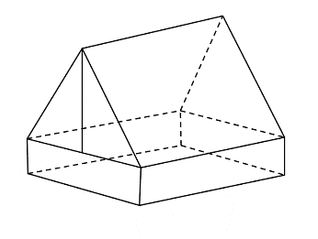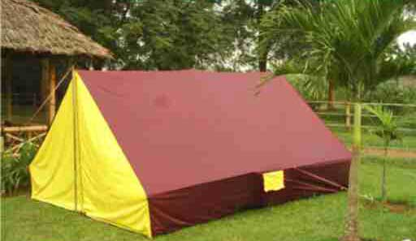Budi hendak mengikuti persami (perkemahan sabtu minggu), dia memiliki tugas untuk mendirikan tenda berbentuk seperti gambar disamping. Ada berapakah jumlah sisi bangun tenda tersebut?

(bentuk tenda adalah prisma segitiga tanpa alas dan balok tanpa tutup)

Jawab:

Gambar tenda tersebut dapat digambar kerangkanya seperti berikut ini.

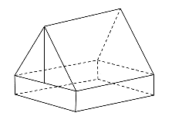

Dari gambar tersebut dapat dihitung jumlah sisi bangunnya yaitu prisma dan balok, jumlah sisi bangun prisma tanpa alas adalah 4 dan sisi bangun balok tanpa tutup adalah 5 jadi jumlah sisi bangun tenda 4+5=9

**LEMBAR KERJA KELOMPOK**

Mata Pelajaran : Matematika

Materi Pokok : Bangun Ruang Sisi Datar

Sub Materi Pokok : Membuat jaring-jaring kubus, balok, prisma, dan limas.

SOAL !

1. Gambarlah jaring-jaring yang mungkin dibentuk menjadi:
2. Kubus
3. Balok
4. Prisma segitiga
5. Buatlah jaring-jaring limas:
6. Segitiga
7. Segiempat
8. Segilima

Jawaban Soal

1. a. Jaring – jaring kubus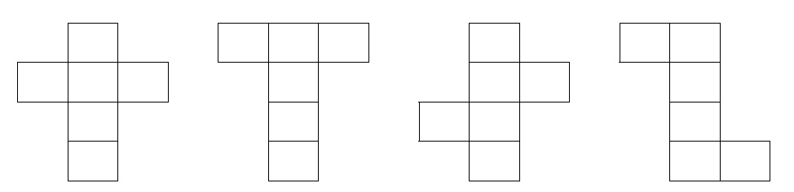

b. Jaring – jaring Balok

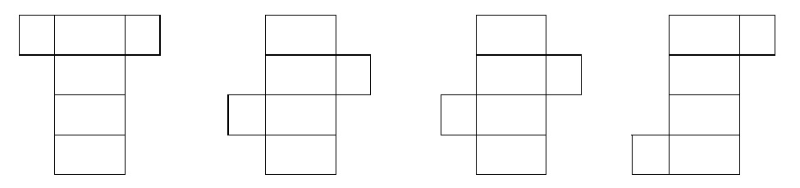

c. Jaring – jaring Prisma Segitiga 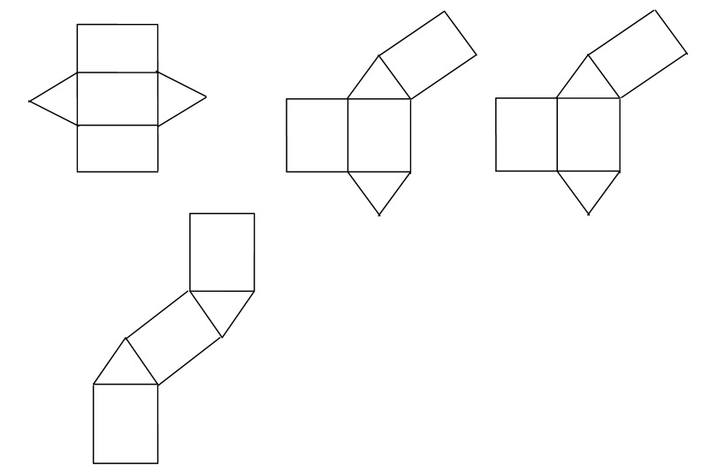

1. a. Jaring – jaring Limas Segitiga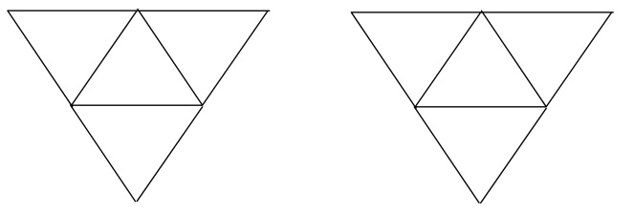

b. Jaring – jaring Limas Segiempat

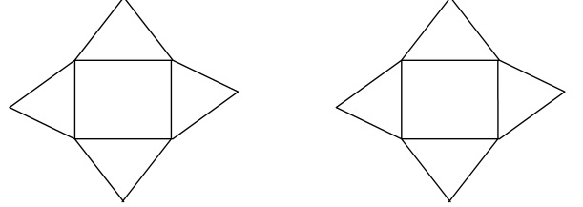

c. Jaring – jaring Limas Segilima

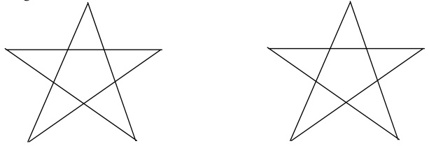

**LEMBAR KERJA KELOMPOK**

Mata Pelajaran : Matematika

Materi Pokok : Bangun Ruang Sisi Datar

Sub Materi Pokok : Menghitung luas permukaan kubus, balok, prisma dan limas.

1. Sebuah akuarium berbentuk balok yang didalamnya terisi penuh air sebanyak 96 liter. Berapa saja kemungkinan luas alas dan tinggi akuarium tersebut jika tinggi $\left(t\right)$ dan luas alas merupakan bilangan bulat positif dengan $0<t<9$

$Ket: 1 liter = 1 dm^{3}$

Jawaban Soal :

Diketahui: Volume = 96 liter

Ditanya: Berapa luas alas dan tinggi yang mungkin untuk akuarium dengan volume 96 liter?

Jawab: 96 liter = 96 $dm^{3}$

$$v=luas alas x tinggi$$

Jika t = 1 dm maka luas alas = $\frac{96}{1}$ = 96 dm

Jika t = 2 dm maka luas alas = $\frac{96}{2}$ = 48 dm

Jika t = 3 dm maka luas alas = $\frac{96}{3}$ = 32 dm

Jika t = 4 dm maka luas alas = $\frac{96}{4}$ = 24 dm

Jika t = 5 dm maka luas alas = $\frac{96}{5}$ = 16 dm

Jika t = 6 dm maka luas alas = $\frac{96}{6}$ = 12 dm

**(Berpikir Kreatif Matematis)**

1. Teh dikemas seperti pada gambar di samping. Panjang kotak 6,25 cm dan lebarnya 4 cm. Pada kotak tertulis “isi 200 ml + 50 % extra” Berapakah tinggi kotak teh tersebut jika ketebalan kemasan diabaikan? Apakah terdapat lebih dari satu cara untuk dapat menentukan tinggi kotak teh tersebut? Tuliskan jika ada.

$Ket: 1 mililiter = 1 cm^{3}$

Jawaban:

$$Alternatif 1 \\ Volume 50\% ekstra=\frac{50}{100}×200ml=100ml \\ Total Volume=200+100=300ml \\ V=p×l×t \\ t=\frac{V}{p×l} \\ t=\frac{300}{6,25 ×4} \\ t=12$$

$$Alternatif 2 \\ Volume 50\% ekstra=\frac{50}{100}×200ml=100ml \\ Total Volume=200+100=300ml \\ V=p×l×t \\ 300=6,25 ×4 ×t \\ 300=25t \\ t=\frac{300}{25} \\ t=12cm$$

$$Alternatif 3$$

$$V=p×l×t \\ t=\frac{V}{p×l} \\ t=\frac{200}{6,25 ×4} \\ t=8 cm \\ Volume 50\% ekstra=\frac{50}{100}×200ml=100ml \\ 100=6,25 ×4 ×t \\ 100=25t \\ t=\frac{100}{25} \\ t=4cm \\ Total tinggi = 8+4=12cm$$

**(Berpikir Kreatif Matematis)**

$$5\sqrt{5}$$

Perhatikan gambar kubus dan balok di atas. Jika diketahui diagonal sisi kubus $2\sqrt{2} cm$, panjang balok lima kali panjang rusuk kubus, dan tinggi balok $\frac{5}{2}$ dari panjang rusuk kubus, maka berapa luas permukaan lima buah balok tersebut?

**Jawab:**

Panjang diagonal sisi kubus $2\sqrt{2}$ cm. maka panjang rusuknya adalah 2 cm. Maka panjang balok = 5 × 2 = 10 cm Tinggi balok $=\frac{5}{2} × 2 = 5cm$. Mencari lebar balok. panjang diagonal sisi balok $5\sqrt{5}$, dan panjang balok 10 cm. Sehingga lebar, dapat dicari dengan teorema Pythagoras. Lebar balok 5 cm Sehingga luas permukaan balok nya adalah = = 5 {2[ (p x l) + (p x t) + (l x t)]} = 5 {2[(10 x 5) + (10 x 5) + (5 x 5)]} = 5 (250) = 1250 $cm^{2}$

**(Pemecahan Masalah)**

1. Perhatikan gambar berikut!

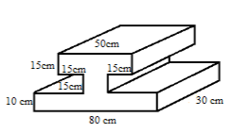

Gambar tersebut adalah sketsa kerangka beton untuk jembatan. Diketahui berat 1 $m^{3}$ beton adalah 1,2 ton. Berapa berat beton tersebut?

Jawab:

Luas alas prima = luas persegi panjang I + luas persegi panjang II + Luas persegi panjang III

= 15 x 50 + 15 x (50 – 15 – 15) + 10 x 80

= 750 + 300 + 800

= 1.850

Jadi luas alasnya 1.850 cm2

Volume beton = Luas alas x tinggi

= 1.850 x 30

= 55.500 cm3

= 0,0555 m3

Berat beton = volume x berat/m3

= 1.850 x 1,2

= 0,0666

Jadi berat beton tersebut adalah 0,0666 ton

**(Berpikir Kritis)**

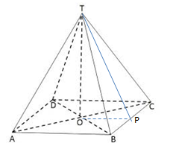

P

Diketahui T.ABCD limas beraturan. Panjang rusuk alas 12 cm, dan panjang rusuk tegak 12√2 cm. Jarak A ke TC adalah?

Jawab:

Jarak A ke TC = AP = AC = 12√2 (diagonal persegi)

$$AP=\sqrt{AC^{2}-PC^{2}} \\ AP=\sqrt{{\left(12\sqrt{2}\right)}^{2}-{\left(6\sqrt{2}\right)}^{2}} \\ AP=\sqrt{288-72} \\ AP=\sqrt{216} \\ AP=6\sqrt{6}$$

Jadi jarak A ke TC adalah $6\sqrt{6} cm$

**(Berpikir Kritis)**

1. Sebuah perusahaan memproduksi coklat batang yang berbentuk trapesium sama kaki dengan panjang sisi sejajar dengan masing-masing7 cm dan 13 cm. Panjang trapesium yang lain 5 cm. Tinggi prisma tersebut adalah 20 cm. Berapa m2 kertas minimal yang dibutuhkan untuk membungkus coklat tersebut, jika perusahaan tersebut memproduksi sebanyak 1000 coklat?

Jawab :

Diketahui: Sebuah prisma dengan alas berbentuk trapesium sama kaki dengan panjang sisi sejajar 7 cm dan 13 cm serta panjang sisi yang lain 5 cm Tinggi prisma = 20 cm Perusahaan memproduksi 1000 coklat Ditanya: Kertas yang dibutuhkan untuk membungkus coklat (dalam m2) Jawab: Rumus Pytagoras $c^{2} = a^{2} + b^{2}$ Tinggi trapesium = $\sqrt{5^{2}-3^{2}}$ = $\sqrt{25-9}$ = $\sqrt{16}$ = 4

Luas permukaan prisma = 2 x L. alas + K. trapesium x tinggi = 2 x $\frac{1}{2}$ x (jumlah sisi sejajar) x tinggi + K. trapesium x tinggi

= (7 + 13) x 4 + (7 + 13 + 5 + 5) x 20 = 20 x 4 + 30 x 20

= 80 + 600

= 680

Luas kertas yang dibutuhkan = luas permukaan x banyaknya coklat yang diproduksi

= 680 x 1.000

= 680.000 $cm^{2}$

= 68 $m^{2}$

Jadi kertas yang dibutuhkan untuk membungkus coklat sebanyak 68 $m^{2}$

**(Pemecahan Masalah)**

1. Perhatikan gambar berikut ini!

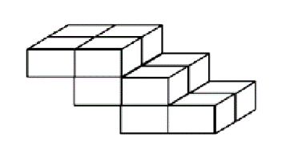

Jika setiap batu bata tersebut berukuran $20 cm×7,5 cm ×7,5 cm$, ada berapa cara anda dapat lakukan untuk menemukan volume benda tersebut?

Jawab:

$$Cara 1$$

Menghitung volume sebuah batu bata dan dikalikan dengan jumlah batu bata yang ada.

$$Volume sebuah batu bata=p×l×t=20×7.5×7.5=1125$$

Jumlah batu bata ada 12 batu bata, maka volume benda $=12×1125=13500$

$$Jadi volume benda tersebut adalah 13500cm^{3}$$

$$Cara 2$$

Menghitung volume benda per baris dan dikalikan dengan jumlah baris. Ukuran benda pada tiap baris.

$$Panjang=2×20=40 \\ Lebar=2×7.5=15 \\ Tinggi=7.5$$

Volume benda pada masing-masing baris $=P×l×t=40×15×7,5=4500$

Volume benda $3×4500=13500$ $$jadi volume benda tersebut adalah 13500cm^{3}$$

**(Berpikir Kreatif)**

1. Kamu mempunyai kawat dengan panjang $40cm$. Kamu diminta membuat kerangka balok dengan kawat itu. Ada berapa kemungkinan volume balok yang kalian peroleh?

Jawab:

Menentukan ukuran kawat $\left(panjang+lebar+tinggi\right).$ Jelas ukuran kawat yang dibutuhkan adalah $\frac{40}{4}=10 cm.$

|  |  |  |  |  |
| --- | --- | --- | --- | --- |
| Balok ke- | Panjang | Lebar | Tinggi | Volume |
| 1 | 1 | 1 | 8 | 8 $cm^{3}$ |
| 2 | 1 | 2 | 7 | 14 $cm^{3}$ |
| 3 | 1 | 3 | 6 | 18 $cm^{3}$ |
| 4 | 1 | 4 | 5 | 20 $cm^{3}$ |
| 5 | 2 | 2 | 6 | 24 $cm^{3}$ |
| 6 | 2 | 3 | 5 | 30 $cm^{3}$ |
| 7 | 2 | 4 | 4 | 32 $cm^{3}$ |
| 8 | 3 | 3 | 4 | 36 $cm^{3}$ |

**(Berpikir Kreatif)**

1. Sebuah bak mandi  berukuran  1 m x 0,5 m x 1 m penuh berisi air. Jika air pada bak tersebut dikurangi sebanyak 50 liter. Berapakah volume air yang tersisa dalam bak mandi tersebut?

Jawaban:

VBak = Vbalok

VBak = p x l x t

= 1 x 0,5 x 1

= 0,5 m3 = 500 liter

500 liter – 50 liter = 450 liter air yang tersisa dalam bak.

**(Pemecahan Masalah)**

1. Sebuah kotak kosong berbentuk prisma dengan alas berukuran 12 dm x 10 dm dan tinggi 20 dm berisi batu-batu kecil berbentuk kubus dengan panjang rusuk adalah 2 dm. Hitung berapa banyak batu kecil dalam kotak tersebut?

Jawaban:

Banyak batu kecil= vprisma : Vkubus

Vprisma      = luas alas x tinggi

                  = (12 x 10) x 20

                  = 2400 dm3

Vkubus        = 23

                  = 8

V prisma  : V kubus

2400/8     = 300 batu kecil

**(Pemecahan masalah)**